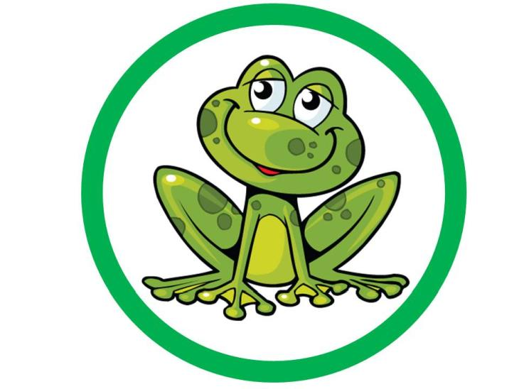
19.05.2020r.
Temat tygodnia: MAMA I TATA

Temat dnia: Moja mama wszystko umie

- Gimnastyka poranna: wykonaj 2 całuski w lewy policzek , 2 całuski w prawy policzek mamy, 4 radosne podskoki w górę i zatańcz z mamą „Wiosenny rock” – tańczą nóżki, bioderka i rączki.
https://www.youtube.com/watch?v=orGOVcXq-qw
- Posłuchaj opowiadania i porozmawiaj o jego treści.
JAK MAMA ODCZAROWAŁA WIELKOLUDA
Janina Papuzińska

Pośrodku naszego miasta jest park. Pośrodku parku - zjeżdżalnia, drabinki i boisko do grania w piłkę. Tam zawsze chodzimy się bawić. Aż tu nie wiadomo skąd zjawił się kiedyś w mieście wielkolud. Od razu zajął cały park dla siebie. Na bramie wywiesił tablicę: „Nikomu nie wolno tu wchodzić, choćby nie wiem co". Całymi dniami wylegiwał się na trawnikach, a wszystkie dzieci musiały bawić się na ulicy. Któregoś dnia nasz najmłodszy brat rzucił piłkę tak mocno, że przeleciała przez ogrodzenie i wpadła do parku. Wielkolud złapał ją i nie chciał nam oddać. Wróciliśmy do domu z płaczem. Wtedy nasza mama wpadła w złość. - No, nie - powiedziała -ja już dłużej tego znosić nie będę! I poszła do parku. Wszyscy, nawet dorośli panowie, bali się tego wielkoluda. Ale nasza mama - nie. Podeszła do niego bliziutko i zawołała: - Nie pozwalam dokuczać małemu dziecku! A ponieważ zobaczyła, że wielkolud ma kurtkę rozerwaną na plecach, powiedziała jeszcze: -Taki duży, a wygląda jak obdartus! Jak panu nie wstyd! Proszę zaczekać, wezmę igłę z nitką i zaszyję dziurę! Bo naszą mamę okropnie denerwuje, kiedy ktoś jest nieporządnie ubrany. Więc posłała nas po igłę i nici, przystawiła do pleców wielkoluda drabinę ogrodniczą i zaczęła mu cerować kurtkę. Szyła, szyła, aż nagle drabina zachybotała się i nasza mama niechcący ukłuła wielkoluda igłą. - O, przepraszam - powiedziała, bo wielkolud syknął. Ale wielkolud syczał dalej. Mama zobaczyła, że przez dziurkę zrobioną igłą powietrze ucieka z niego jak z przedziurawionej opony. Kurczył się i kurczył, a po pięciu minutach stał się zwyczajnym chłopakiem - mniej więcej takim jak ja. - Bardzo dziękuję! - powiedział do mamy. - Pani mnie odczarowała! Ja byłem bardzo zarozumiałym chłopcem i ciągle chodziłem nadęty. Zdawało mi się, że jestem najmądrzejszy, najpiękniejszy i najważniejszy na świecie. Od tego nadymania robiłem się coraz większy i większy, aż w końcu stałem się wielkoludem. Z początku podobało mi się to nawet, bo byłem największy i najsilniejszy. Ale co z tego? Nikt mnie nie lubił, nikt nie chciał się ze mną bawić. Teraz wiem, że lepiej być zwyczajnym chłopcem i nie nadymać się. Mogę wrócić do domu. Do widzenia! A tutaj jest piłeczka! I znów w naszym mieście stało się wesoło i bezpiecznie jak zawsze. Znów mogliśmy spędzać całe dnie w parku. Ale od tej pory nasza mama boi się, żeby któreś z nas nie zamieniło się w wielkoluda. Dlatego ma zawsze naszykowaną miseczkę z mydłem i słomką do puszczania baniek. Gdy tylko któryś z nas zacznie sobie myśleć, że jest „naj... naj... naj..." i nadymać się - mama daje mu słomkę i mówi:
- Masz, popuszczaj sobie trochę baniek mydlanych. To ci dobrze zrobi, wydmuchasz z siebie całą zarozumiałość. Bo zdaje mi się, że jesteś za bardzo nadęty.

Proponowane pytania do opowiadania:
- Co wydarzyło się pewnego dnia w mieście?
- Co zrobiła mama, by pomóc dzieciom?
- Kim okazał sie wielkolud?
- Dlaczego stał się wielkoludem?
- Jaki sposób znalazła mama, by jej dzieci nie stały się wielkoludami?
- Czy to były prawdziwe czary?
- Czy wasi rodzice stosują jakieś czary byście byli grzeczni?

3. Praca z książka Tropiciele cz.4, s.10.
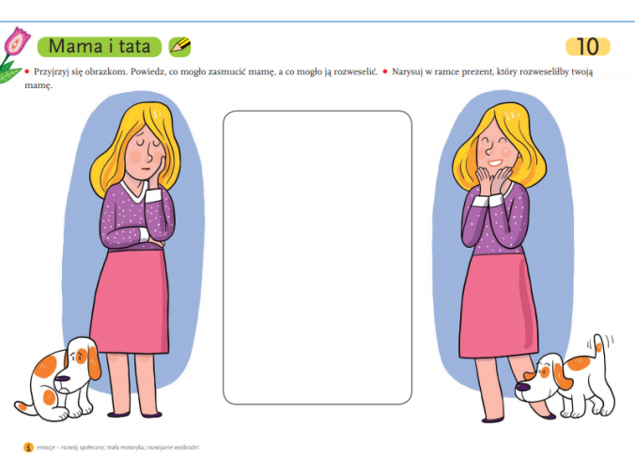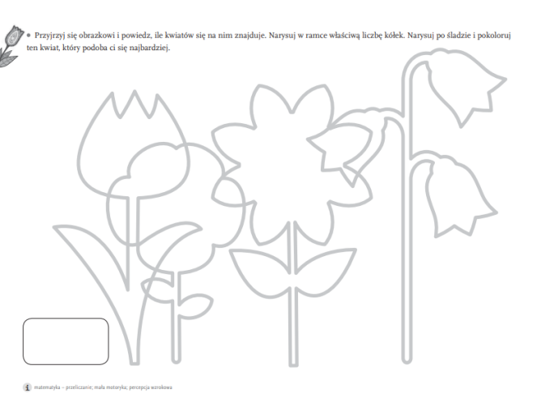

- „Moja wesoła rodzina”- nauka II zwrotki piosenki. https://www.youtube.com/watch?v=zC9jbgmeoLc

1. My rodzinę dobrą mamy,
Zawsze razem się trzymamy!
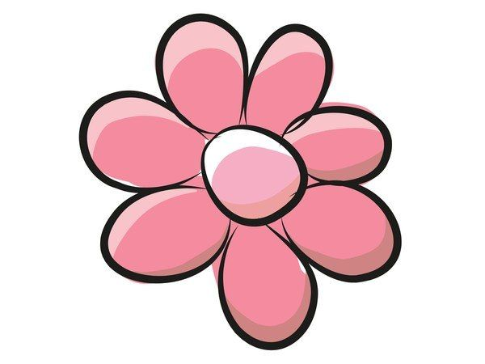
I choć czasem czas nas goni,
My – jak palce jednej dłoni!

Ref. Mama, tata, siostra, brat
I ja – to mój cały świat!
Dużo słońca, czasem wiatr-
To wesoły jest mój świat!

2.Mama zawsze kocha czule,
Ja do mamy się przytulę.
Tata kocha lecz inaczej
Uspokaja kiedy płaczę.

5. „Figury” – zabawa dydaktyczna. Rozwiąż zagadki i wskaż figurę, która jest jej rozwiązaniem.

- Ta piramida mała
Trzy boki i trzy rogi miała. (trójkąt)

- Cztery rogi, cztery kąty, boki cztery też.
Długie dwa, krótkie dwa, ta figura to właśnie ja. (prostokąt)

- Ma kąty – choć to nie jest pokój.
Ma rogi – choć to nie jest krowa.
Złóż patyczki równe cztery
i figura już gotowa. (kwadrat)

- Ma je rower, ma samochód, we wrotkach jest też.
Jaka to figura? Może już to wiesz? (koło)

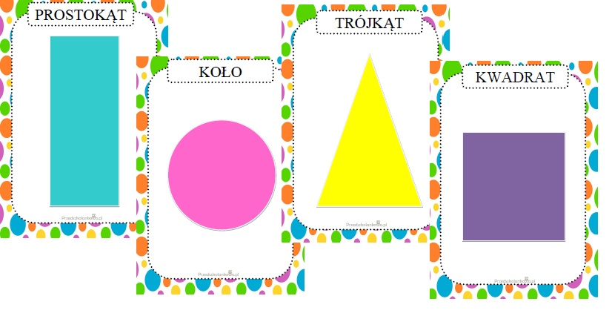
- Z jakich figur zrobiono te piękne obrazy?
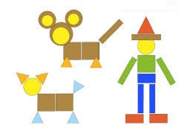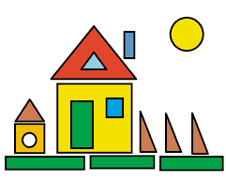
- Jeśli masz ochotę wytnij figury geometryczne z kolorowego papieru
i wykonaj z nich dowolny obrazek. 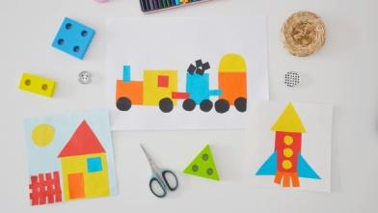
GALERIA NASZYCH PRAC – „Motyl”

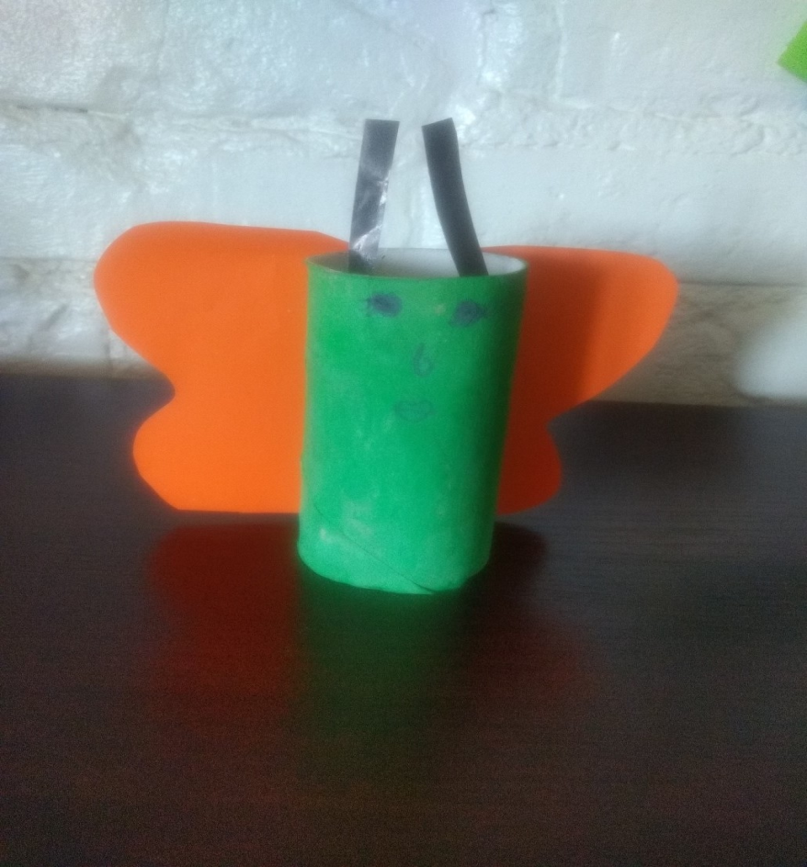 Ines Tomaszewska

Zapraszam do zabaw ruchowych na powietrzu, układania puzzli, zabaw konstrukcyjnych. Pamiętajcie - Myjemy ręce. Pozdrawiam serdecznie

Ewa Kuś

